Stergator antiderapant Oct-O-Flex™
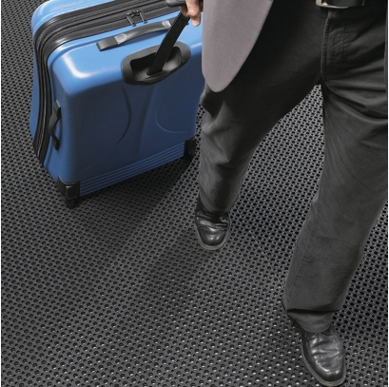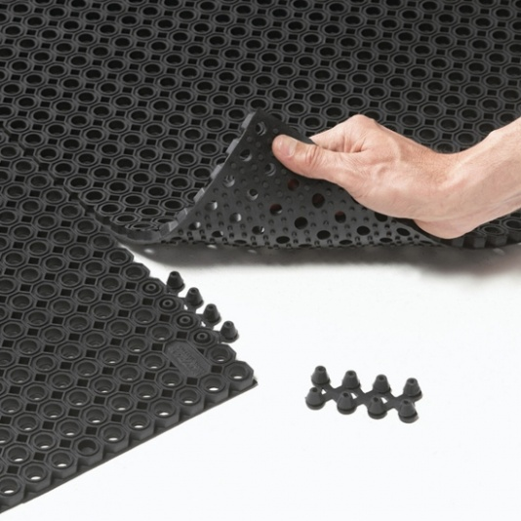

Utilizari recomandate:

Dimensiuni disponibile:
100 cm x 150 cm, 75 cm x 100 cm, 70 cm x 90 cm – cu margini, 90 cm x 150 cm – cu margini, 120 cm x 180 cm – cu margi.

Culori disponibile:
Negru, conectori – negru.

Stergator neabsorbant din cauciuc din gama Next Generation
- Covoras elegant din cauciuc
- Trecere lina scaune cu rotile si carucioare
- Amestec de cauciuc de calitate
- Drenaj excellent
- Incastrabil
- Conectori disponibili pentru imbinare

Descriere Produs
Stergatorul de exterior Oct-o-flex este un pres non-absorbant din cauciuc destinat zonei de exterior a intrarilor si are menirea de a razui si inlatura particulele mari de mizerie, nisip si pietris. Datorita suprafetei fara denivelari, acest stergator este ideal pentru zonele cu trafic de carucioare si a scaunelor cu rotile. Este un stergator extrem de durabil, confectionat dintr-un cauciuc de calitate superioara, capabil sa reziste chiar si traficului intens si conditiilor meteo extreme. Butoanele de pe spatele stergatorului Oct-o-flex asigura un drenaj corespunzator si reduce riscul de alunecare a presului.
Oct-O-Flex este valabil la dimensiuni standard cu conectori pentru a acoperi suprafete mari. Ideal pentru alei exterioare, rampe, scari, incastrat. Usor de instalat si customizat.

Caracteristicile produsului:
- Amestec din cauciuc natural
- Design gauri octogonale cu constructie deschisa
- Potrivit pentru utilizarea in conditii meteo extreme
- Greutate: 9.8 kg / m²
- Grosime totală : 12.5 mm

